2013年4月高等教育自学考试全国统一命题考试

土木工程制图试题

课程代码：02386
考生答题
- 本卷所有试卷必须在答题卡上作答。答在试卷和草稿纸上的无效。
- 第一部分为选择题。必须对应试卷上的题号使用2B铅笔将“答题卡”的相应代码涂黑。
- 第二部分为非选择题。必须注明大、小题号，使用0.5毫米黑色字迹笔作答。
- 合理安排答题空间，超出答题区域无效。
一、单项选择题(本大题共5小题，每小题1分，共5分)
在每小题列出的四个备选项中只有一个是符合题目要求的，请将其选出并将“答题纸”的相
1．建筑平、立、剖面图的常用比例是
A.1∶10
B.1∶20
C.1∶100
D.1∶200
2.在总平面图中，绘制新建建筑物的图线用
A.粗实线
B.中实线
C.细实线
D.细虚线[[微信公众号：ikaoti]
3．在结构施工图中，构件代号TGB表示
A.楼梯板
B.天沟板
C.阳台板
D.预制板
4．钢结构屋架简图主要表示屋架的
A.构件尺寸
B.结构材料
C.结构形式
D.断面尺寸
5．平面截正圆锥，当截平面过锥顶时，截交线为
A.双曲线
B.抛物线
C.椭圆
D.直线
二、填空题(本大题共5小题，每小题1分，共5分)
6.侧平面的______投影反映该平面的实形。
7.在工程图中，标注引出线的线型采用______。
8.在地形图中，等高线稀疏的地方，表示地面坡度较______。
9.室内给排水图是表示建筑物内的给排水管道及______平面布置的图样。
10.一直线沿一圆柱螺旋线移动且与螺旋线的轴正交，形成的曲面为______。
三、判定两直线的相对位置（平行、相交、交叉）。（本大题共4小题，每小题1分，共4分）
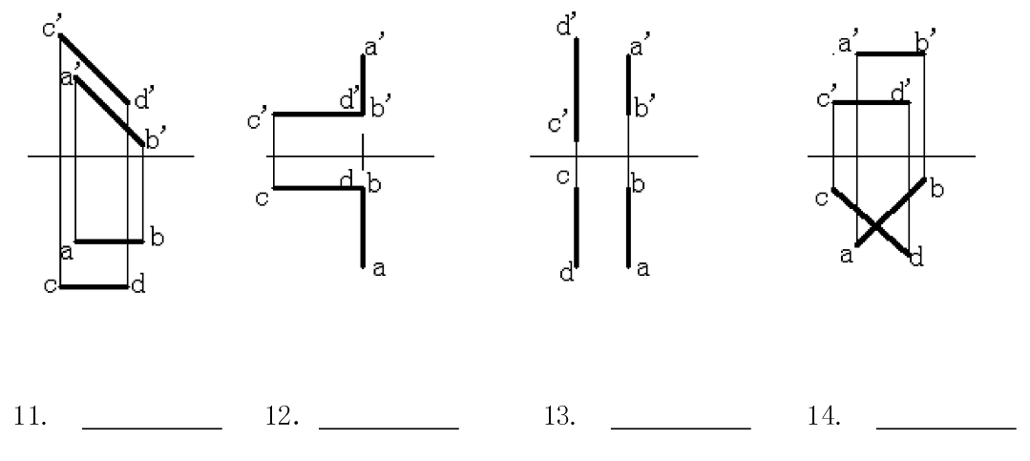
四、AB为正方形ABCD的一条边,已知正方形为正垂面且对H面倾角为30°，完成该正方形的两面投影。（本大题5分）
15.
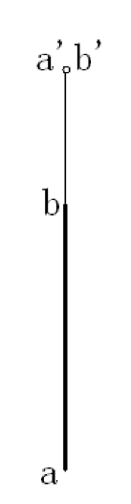
五、画出立体的正面斜二轴测图。（本大题10分）
16．
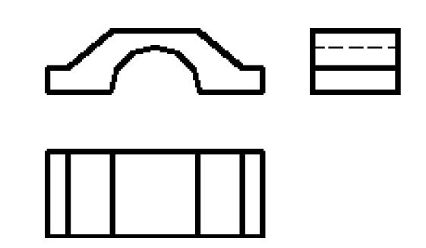
六、补出立体的第三投影图。（本大题共2小题，每小题8分，共16分）
17．求水平投影图18．求正面投影图
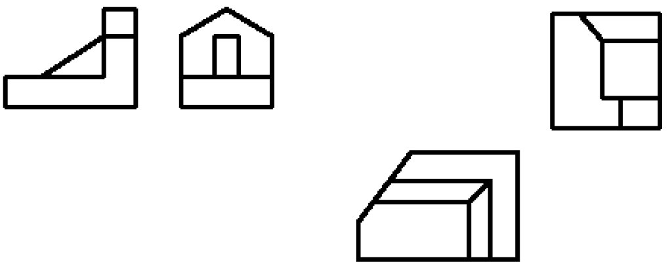
七、完成缺口圆柱的水平投影和侧面投影。（本大题10分）
19．
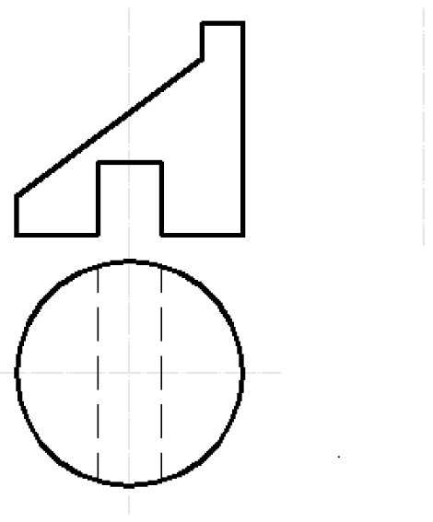
八、完成两立体相贯线的侧面投影。（本大题10分）
20．
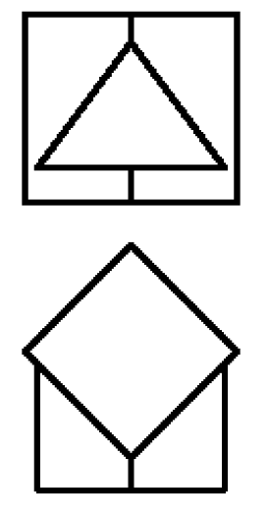
九、画出物体的2-2剖面图。写出用计算机绘制该组图形时，要用到的编辑命令和绘图命令。（本大题共15分）
21．
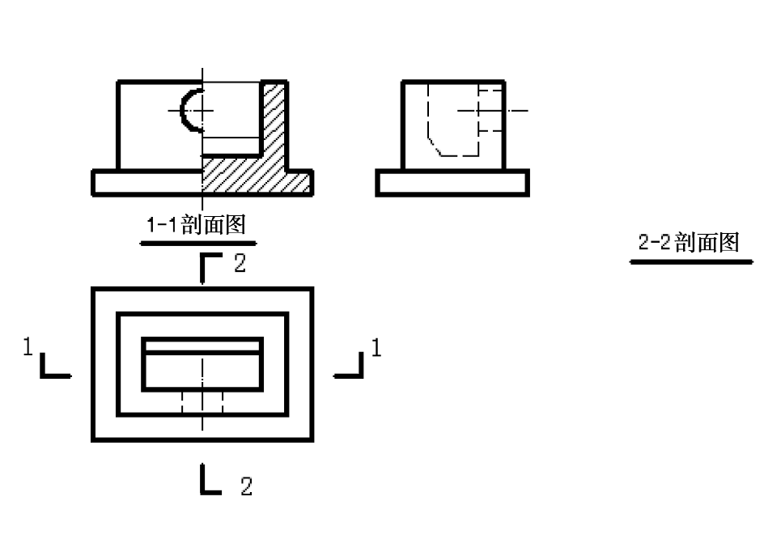
十、根据给定的条件画出建筑形体的透视图。（本大题10分）
22.
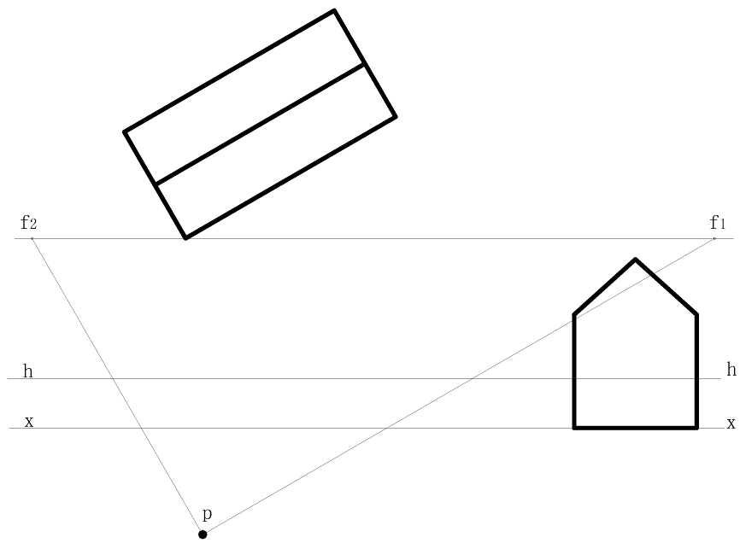
十一、根据给定的梁的配筋图填写钢筋表。（本大题共10分）
23.
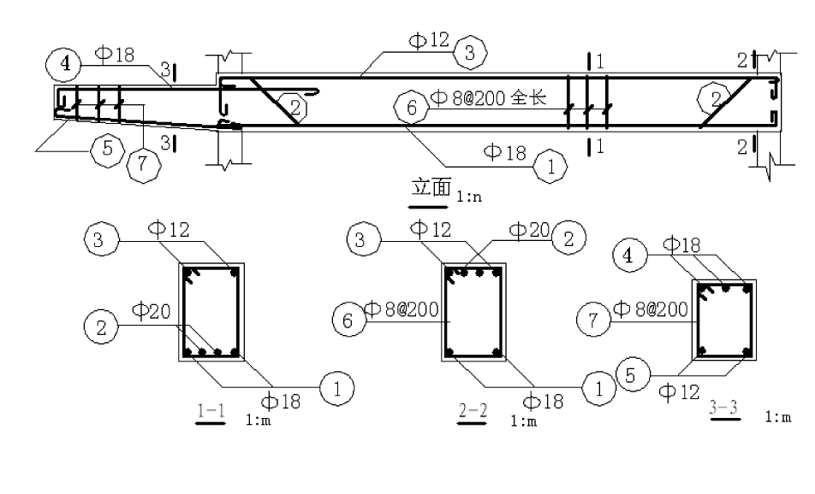
钢筋表：
编号 | 1 | 2 | 3 | 4 | 5
直径
根数

